课程设计：
- 课程设计理念：课程围绕ADDIE模型进行开发，以PBL（项目式学习）为教学方法
- 课程设计理念的引入：ADDIE是五个单词的缩写，他们分别是：Analysis（分析）、Design（设计）、Development（开发）、Implementation（实施）和Evaluation（评价）。这是很多课程设计的基础，理解起来并不难。做培训工作的人首要的是要了解ADDIE模型，这是被培训界公认的使用范围最广的一个课程开发模型。而PBL，也就是情景式教学，对于从事培训行业的人来说最近也被炒得火热。PBL在18年左右进入全国，起初只有北上广等大城市的私立机构有所涉猎，但自从20年左右浙江、上海全域开始推广以后，PBL在公立体系运营中不断扩大，如今已被社会广泛认可。但由于大部分老师的实操技能有所欠缺，缺少创新思维去操作，理论体系和方法论不足，PBL并不能很好的运用在实践中。
何为Project Based Learning（PBL）？ John Deway曾给出一个形象的说明：Learning by doing。这其实是这是遵循社会发展的，我们为什么这么说？打个比方，古代猿人在摩擦石头产生火花，从而发现了摩擦打火；小孩不小心碰了煤气灶知道了烫手，以后才不敢去碰这些东西。PBL之所以被提倡是因为其不仅根植于DNA，而且被人理论化所以更具可行性。
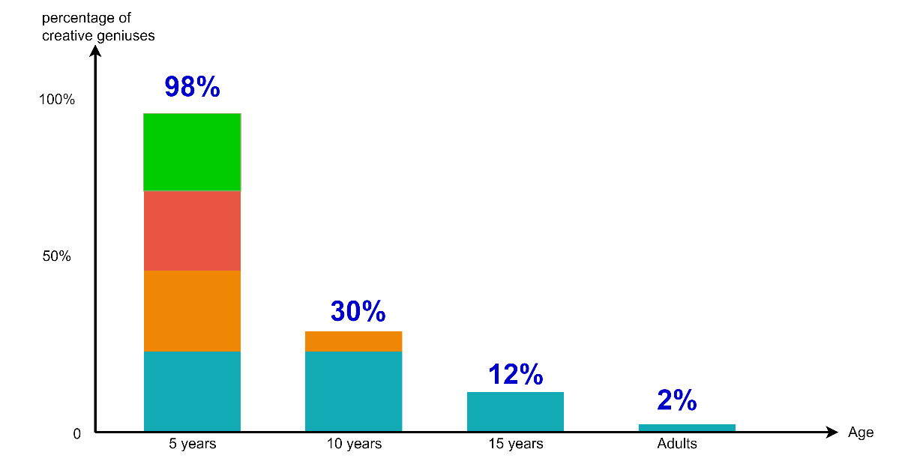
现代孩子的思想越长大越封闭，面对提问会变得越来越沉默。美国创造力研究学者George Land曾经做过一个关于创造力的实验。他在上世纪60年代帮助NASA 开发了一套创造力测试系统来挑选具有创造力的火箭工程师和科学家进入太空项目。为对人们的创造力进行研究，他对美国1600名5岁左右的孩子进行了这个创造力测试。他们的处在天才级别(Genius Level)的人数随年龄的增长在不断下降（如下图）。Land认为这就是学校教育体系缺少创造力导致的问题。

传统的教学模式中老师是饰演全能的上帝角色，而在PBL模式中老师更像牧羊人，只负责提问和给与帮助。十岁的孩子要面对的是十五年以后的社会，没有人能预测知识未来的正确性，也没有人能说十几年以前学的知识能记住多少。不过虽然知识会落后，但思维是可以一直成长的。现在，对于好学生的定义早已经不止于学习好，而成为了心智健全、三观正。这是我们创办物语自然教育的出发点，远离传统教育，走进没有对与错的发散思维，放松被禁锢住的身心，帮助其培养健全的人格。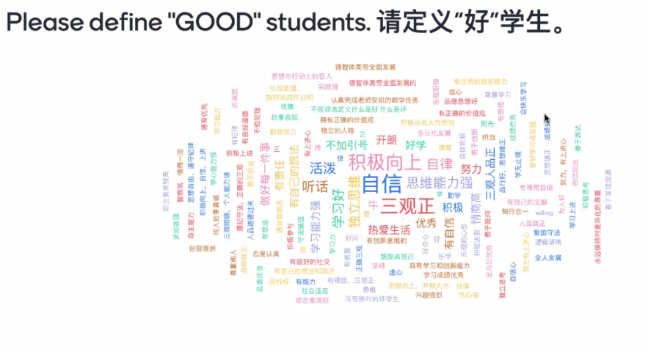

然而现在社会上主流的PBL还存在很多的问题，比如在作品展示中无法与真实世界相连接，做出了成果在教室内宣传过后就不会再使用了，这也是我们要解决的问题。我们项目的PBL要对课程的成果进行宣传、持续的可行性探究或应用于实践以与真实世界相联系。
